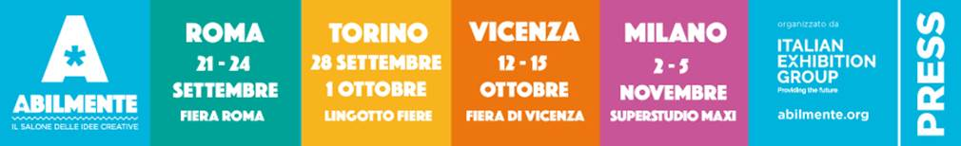

nota stampa

ANTI-SPRECHI, NARRATIVA, “INSTAGRAMMABILE”:
LA CREATIVITÀ EVOLVE E SI RACCONTA AD ABILMENTE

- Slow fashion e rammendo creativo, storytelling con decori e ricami, ricerca di effetti visivi particolari: tutte le tendenze del Do It Yourself al Salone delle Idee Creative di Italian Exhibition Group
- La festa della creatività torna su e giù per lo Stivale con 4 appuntamenti autunnali: a Roma (21-24 settembre), Torino (28 settembre-1° ottobre), Vicenza (12-15 ottobre) e Milano (2-5 novembre)
- Espositori specializzati, live show, workshop, installazioni artistiche e tanta ispirazione per la community degli appassionati di handmade

www.abilmente.org

Roma/Torino/Vicenza/Milano, 15 settembre 2023 – Quanto può raccontare di noi un oggetto fatto a mano? Quanti significati, ricordi, fatiche e storie possono intrecciarsi nei tessuti di un abito, nell’inchiostro di un disegno? Dare vita a un progetto creativo richiede ispirazione, tecnica e, perché no, il giusto spirito. Quest’autunno gli appassionati di Do It Yourself possono fare il pieno di tendenze, materiali e nuovi incontri ad Abilmente, il Salone delle Idee Creative di Italian Exhibition Group, che torna con quattro diversi appuntamenti su e giù per la Penisola: si parte la prossima settimana con l’appuntamento di Roma, da giovedì 21 a domenica 24 settembre, in Fiera di Roma, per proseguire con le date di Torino (28 settembre-1° ottobre, Lingotto Fiere), Vicenza (12-15 ottobre, quartiere fieristico IEG di Vicenza) e Milano (2-5 novembre, Superstudio Maxi). Tra laboratori e dimostrazioni live, mostre e contest, materiali, strumenti e novità di prodotto, Abilmente esplora i diversi mondi della creatività, in continua evoluzione e attenti ai temi del presente: primi tra tutti sostenibilità, innovazione e digitale.

DIY INGREDIENTE DELLA SLOW FASHION
Da qualche anno c’è una nuova sensibilità che guida gli acquisti di abbigliamento e che porta ad allontanarsi dal modello del fast-fashion. «Sempre di più c’è la tendenza a cucire in casa il proprio guardaroba sostenibile – spiegano da GP Consumer, importatore e distributore dei marchi tedeschi per il cucito Prym e Gütermann. – Scelta che porta un numero crescente di amanti di ago e filo ad acquistare tutto il necessario, compresi plotter da taglio e macchinari semiprofessionali per personalizzare i capi, mettere borchie, chiusure o abbottonature particolari». Un’altra tendenza che va incontro all’ambiente è quella di acquistare abiti usati – un mercato che in Europa vale circa 17 miliardi di euro, cifra che secondo le previsioni di Cross-Border Commerce Europe raddoppierà nei prossimi tre anni – per poi personalizzarli con il DIY. «Per esempio con il ricamo, che prende spunto dai modelli proposti dagli stilisti in passerella, il patchwork o con le diverse tecniche di rammendo creativo» spiegano da Mez Cucirini, brand importatore/distributore di marchi di lana tra cui Lang. L’attenzione ai materiali utilizzati, recuperati o bio, e al packaging riciclabile si combina poi con le lavorazioni sostenibili. «I filati più richiesti sono quelli tinti con coloranti naturali e di origine vegetale oppure quelli undied, non tinti e dalla colorazione totalmente naturale, dal costo più elevato ma di altissima qualità» rilevano da Bettaknit, brand di filati pregiati di lana e cotone.

LO STORYTELLING DELLA CREATIVITÀ
Ai creativi di qualsiasi età, piace raccontare storie attraverso le creazioni handmade: che sia con fotografie ricamate, quadretti di tessuto o abiti personalizzati con simboli, scritte, disegni o iniziali, lo storytelling è una delle tendenze che accomuna i diversi mondi del DIY. Un settore che negli ultimi anni sta investendo molto in comunicazione per raccontarsi alle sue diverse community. «L’incontro con la clientela finale è importante, per ricevere un feedback diretto e poter raccontare in prima persona i nostri colori e come vengono realizzati» aggiungono da Morocolor Italia, che esporta in più di 80 Paesi colori e prodotti per uso didattico e artistico. «I contenuti più amati in assoluto dalla nostra clientela sono i tutorial che organizziamo in collaborazione con le influencer della creatività» spiegano da GP Consumer. I prodotti usati per raccontare le tecniche creative sono altrettanto importanti e strizzano l’occhio ai giovani: vanno per la maggiore strumenti di lavoro super colorari e dalle forme divertenti, come bottoni e puntaspilli a forma di cuore, ditali con fantasie accese, forbici a pois rosa o verde menta, perfetti per un post o un reel su Instagram.

TEXTURE, COLORI, LAVORAZIONI: L’IMPORTANTE È CHE SIA D’EFFETTO
Decorazioni glitterate, fili multicolor o visibili al buio, ricami 3D, filature in rilievo, colori energetici: la tendenza dell’autunno è la ricerca di effetti visivi particolari, non ordinari. Bettaknit rileva un forte interesse verso le texture pelose, i filati artistici o fantasia e processi particolari di lavorazione dei tessuti, come nei filati brushed, dall’effetto spazzolato. Punch needle e tufting, due tecniche che risaltano gli effetti in rilievo, sono una novità in forte crescita soprattutto tra i giovani, spiegano da Mez Cucirini, come pure la ricerca di colori vivaci e brillanti, come il rosso e il magenta, che si confermano colori trainanti di questa stagione, seguiti da altri colori caldi come il giallo e l’arancione. Siser, azienda leader nella produzione di materiali termotrasferibili per applicazioni su tessuti, conferma la tendenza della ricerca di nuovi tipi di decorazione, come l’effetto glitter, metallico e sfocato. Anche Morocolor racconta di una crescente richiesta di acrilici dalle tonalità pastello e metallizzate, come pure di pennarelli tattoo marker, per tatuarsi (temporaneamente) scritte e disegni sulla pelle.
Abilmente, con i suoi quattro appuntamenti dell’autunno, sarà il luogo dove scoprire, toccare con mano, regalare tutte queste tendenze, e altre ancora. Ulteriori informazioni e novità delle quattro edizioni sono disponibili sul sito www.abilmente.org.

ABOUT ABILMENTE: ABILMENTE è la grande festa italiana della manualità creativa organizzata da Italian Exhibition Group, punto di riferimento in Italia per le community di crafters e appassionati del Do It Yourself. Aperta al grande pubblico e adatta a tutta la famiglia, nel 2023 ha fissato in calendario sette edizioni (tre nella prima parte dell’anno, a Milano, Vicenza e Torino, e quattro in autunno a Roma, Torino, Vicenza e Milano). Le prossime in programma:
- Abilmente Roma, 21-24 settembre, Fiera Roma
- Abilmente Torino, 28 settembre-1 ottobre, Lingotto Fiere
- Abilmente Vicenza, 12-15 ottobre, quartiere fieristico IEG di Vicenza
- Abilmente Milano, 2-5 novembre, Superstudio Maxi

PRESS CONTACT IEG
Luca Paganin, press office specialist luca.paganin@iegexpo.it;
Media Agency ABILMENTE MY PR Lab T +39 0444 512550 – Giulia Lucchini giulia.lucchini@myprlab.it, + 39 348 7853679

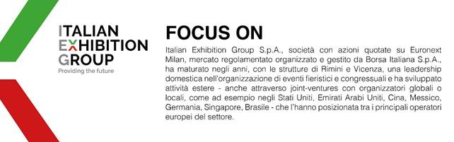

Il presente comunicato stampa contiene elementi previsionali e stime che riflettono le attuali opinioni del management (“forward-looking statements”) specie per quanto riguarda performance gestionali future, realizzazione di investimenti, andamento dei flussi di cassa ed evoluzione della struttura finanziaria. I forward-looking statements hanno per loro natura una componente di rischio ed incertezza perché dipendono dal verificarsi di eventi futuri. I risultati effettivi potranno differire anche in misura significativa rispetto a quelli annunciati, in relazione a una pluralità di fattori tra cui, a solo titolo esemplificativo: andamento del mercato della ristorazione fuori casa e dei flussi turistici in Italia, andamento del mercato orafo - gioielliero, andamento del mercato della green economy; evoluzione del prezzo delle materie prime; condizioni macroeconomiche generali; fattori geopolitici ed evoluzioni del quadro normativo. Le informazioni contenute nel presente comunicato, inoltre, non pretendono di essere complete, né sono state verificate da terze parti indipendenti. Le proiezioni, le stime e gli obiettivi qui presentati si basano sulle informazioni a disposizione della Società alla data del presente comunicato.

